Федеральное агентство связи

Ордена трудового Красного Знамени федеральное государственное бюджетное

образовательное учреждение высшего образования

«Московский технический университет связи и информатики»

Кафедра Математической кибернетики и информационных технологий

Отчет по лабораторной работе №

по дисциплине «Введение в профессию»

Выполнил: студент группы БВТ 1902

Подпоркин Владислав Сергеевич

Проверил: Мосева М.С.

Москва, 2019

**Структура отчета**

1. Цель работы
2. Индивидуальное задание
3. Ход выполнения работы
4. Исходный код программы
5. Заключение

**1. Цель работы**

Изучить интерфейс пользователя системы MATLAB и основы работы с системой в режиме прямых вычислений.

**2. Индивидуальное задание**

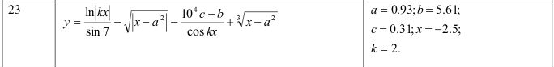**3. Ход выполнения работы**

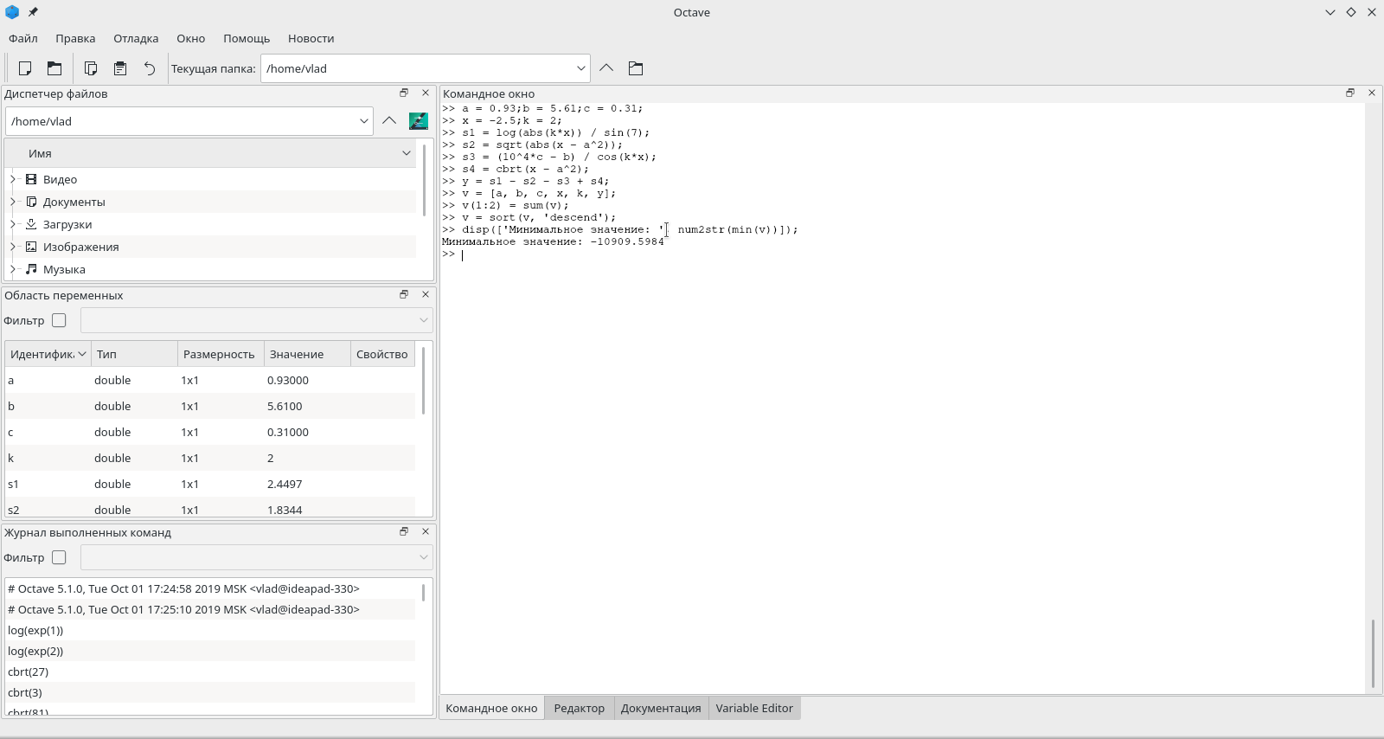**4. Исходный код**

a = 0.93;b = 5.61;c = 0.31;

x = -2.5;k = 2;

s1 = log(abs(k*x)) / sin(7);

s2 = sqrt(abs(x - a^2));

s3 = (10^4*c - b) / cos(k*x);

s4 = cbrt(x - a^2);

y = s1 - s2 - s3 + s4;

v = [a, b, c, x, k, y];

v(1:2) = sum(v);

v = sort(v, 'descend');

disp(['Минимальное значение: ', num2str(min(v))]);

**5. Заключение**

Вывод: Я изучил интерфейс пользователей системы MATLAB и основы работы с системой в режиме прямых вычислений.